迦密聖道中學 | 姓名
2024-2025 上學期實習試 | 班別
中二 電腦認知 | 學號.
2024年12月10日（2D）  2024年12月12日（2A, 2B, 2C） | 頁數 | 3
 | 分數 | / 50
30分鐘

- 在指定的空格中填寫你的姓名、班別和班號.
- 根據以下指示完成所有任務。.
- 如未能上傳作品，則不會獲得分數。

指引：
- 登入 Teams，打開名為 「中二級上學期實習試」。
- 將檔案 「Task1.docx」、「Ocean.png」、「Travel.png」 下載到桌面。
- 前往 https://gptbots.ai/s/csC3gKPo （ChatGPT）完成第一部分任務。
- 前往 https://www.midjourney.com （Midjourney）完成第二部分任務。
- 前往 https://app.runwayml.com （Runway）完成第三部分任務。
- 將所有完成的作品上傳至 Teams 的 「中二級上學期實習試」 作業中。
- 把所有在 Midjourney 及 Runway 的檔案刪除，並保持網頁開啟，讓監考員檢查後才可關閉。

備註：如 ChatGPT 的連結不能使用，可以試用以下其中一條的連結：
- https://gptbots.ai/s/cslGT9mX
- https://gptbots.ai/s/csVd807M

第一部分：ChatGPT 的使用 (10 marks)

- 你是小明，你的是一名星期三和星期五要訓練的籃球隊成員，理科較差。請根據你的學校作息與課業需求，要求 ChatGPT 設計一份放學後的學習時間表，並將提示語和回覆內容複製及貼上至 「Task1.docx」的適當位置 ，時間表格式如下 ：
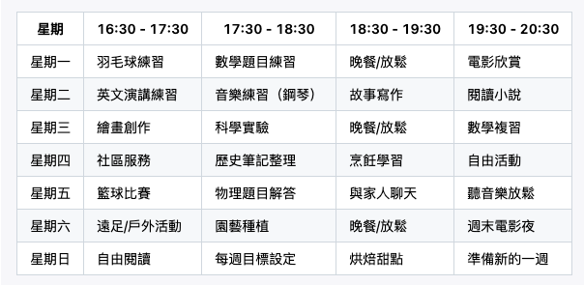

- 根據（a）的時間表，要求 ChatGPT 設計一個放學後詳細的學習計劃寫成一封信交給老師，並將提示語和回覆內容複製及貼上至 「Task1.docx」的適當位置。

- 將 「Task1.docx」 上傳至 Teams 的 「中二級上學期實習試」 中。

第二部分：Midjourney 的使用 (10 marks)

- 使用 Midjourney 生成一張比例為 3:4 的「科幻風格的太空旅行海報」，內容需包括以下元素：

•一架太空中的列車
•月球

保存圖片為 「Task2_Travel.png」

- 對 (a) 中的圖片使用 「Vary (Subtle)」 功能，保存為 「Task2_Vary.png」。

- 將「Task2_Travel.png」 和 「Task2_Vary.png」 上傳至 Teams的 「中二級上學期實習試」 中。

第三部分：Runway 的使用（(b), (c) 僅各有一次生成視頻的機會） (20 marks)

- 登入 Runway，進入 Generate Session。

- 根據 「Ocean.png」，使用 Gen-3 Alpha Turbo 生成一段 5 秒鐘的「人在海底漫步」短片，保存為 「Task3_Ocean.mp4」。

- 根據 「Travel.png」，使用 Gen-3 Alpha Turbo 生成一段 5 秒鐘的「在太空旅行」短片，保存為 「Task3_Travel.mp4」。

- 使用 Runway 的video editor，將 (b) 和 (c) 結合成一段 10 秒鐘的視頻，匯出為 「Task3_Final.mp4」。

- 將 「Task3_Ocean.mp4」、「Task3_Travel.mp4」 和 「Task3_Final.mp4」 上傳至 Teams的 「中二級上學期模擬實習試」 中。

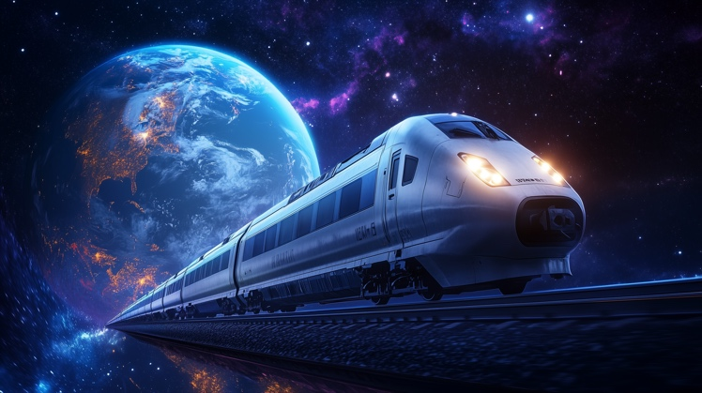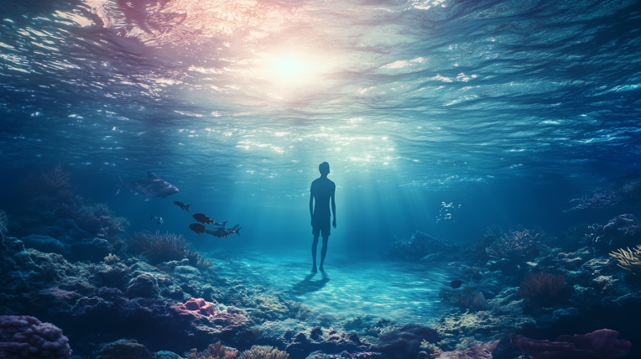

試卷完
24-25 S2 中二級上學期實習試答案與評分標準

第一部分：ChatGPT 使用（高質量 5分；中等質量 3分；低質量 1分；未完成 0分）
評分準則 | 描述 | 分數
學習時間表 | - 高質量 (5分)： 時間表安排合理，充分考慮學校作息、籃球訓練及理科學習需求，格式為表格且清晰，易於理解。  - 中等質量 (3分)： 時間表安排基本合理，但對課業需求考慮不足或格式不清楚。  - 低質量 (1分)： 時間表缺乏針對性，安排過於籠統，無法有效應用。  - 未完成 (0分)： 未提交時間表或內容完全錯誤。 | 5分
學習計劃 | - 高質量 (5分)： 計劃詳盡，語言流暢，內容針對性強，清晰展示放學後的學習安排，並充分結合時間表內容。  - 中等質量 (3分)：提示中應提到學生的具體時間安排和根據(a) 生成，計劃基本符合要求，但部分內容表述模糊或缺乏細節。  - 低質量 (1分)： 計劃內容過於簡單，無法有效指導學習安排。  - 未完成 (0分)： 未提交學習計劃或內容完全錯誤。 | 5分

第二部分：Midjourney 使用（高質量 5分；中等質量 3分；低質量 1分；未完成 0分）
評分準則 | 描述 | 分數
太空旅行海報 | - 高質量 (5分)： 圖片創意鮮明，符合「科幻風格的太空旅行」主題，包含太空列車和月球，比例正確。  - 中等質量 (3分)： 圖片基本符合主題，但細節或創意稍有不足。圖片比例為 1:1。  - 低質量 (1分)： 圖片未能準確表達主題，細節缺失或技術問題明顯。  - 未完成 (0分)： 未提交圖片或內容完全錯誤。 | 5分
Vary (Subtitle) | - 高質量 (5分)： 使用「Vary (Subtle)」功能進行樣式調整，效果改善明顯，截圖清晰且完整。  - 中等質量 (3分)：功能使用不當，使用Vary(Creative)等。  - 低質量 (1分)： 功能使用不當，與Vary無關。  - 未完成 (0分)： 未使用任何功能或未提交圖申。 | 5分

第三部分：Runway 使用（高質量 5分；中等質量 3分；低質量 1分；未完成 0分）
評分準則 | 描述 | 分數
海底漫步短片 | - 高質量 (5分)： 短片動畫流暢，畫面細節豐富，充分展現「人在海底漫步」的主題，時長符合要求，頻時長為 5 秒。  - 中等質量 (3分)： 短片基本符合主題，但畫面細節或效果稍有不足，但人物動作不協調。  - 低質量 (1分)： 短片內容偏離主題或技術效果較差。  - 未完成 (0分)： 未提交短片或內容完全錯誤。 | 5分
在太空旅行短片 | - 高質量 (5分)： 短片動畫流暢，充分展示「太空旅行」場景，特效自然，時長符合要求。視頻時長為 5 秒。  - 中等質量 (3分)： 短片基本符合主題，但物件動作不自然。  - 低質量 (1分)： 短片效果欠佳，物件沒有移動。  - 未完成 (0分)： 未提交短片或內容完全錯誤。 | 5分
10秒短片 | - 高質量 (5分)： 成功將兩段短片結合，過場流暢，效果整體統一，時長符合要求。  - 未完成 (0分)： 未提交合成短片或內容完全錯誤。 | 5分
檔案名稱 | - 更改檔案名稱依問題要求

